ZONDAG NA PINKSTEREN 17 – LEESJAAR A

Openingsgezang staande OKG 791
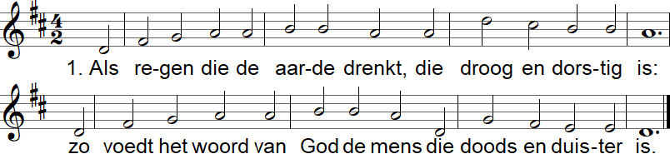

2. Als zonlicht dat het groen gewas uit zaad ontkiemen doet:
zo geeft het woord van God de mens luister en nieuwe gloed.

3. Als schaduw die verkoeling brengt op 't heetste van de dag
geneest het woord van God de mens die op bevrijding wacht.

4. O God, vernieuw de dorre grond, verzacht wat is verhard:
maak ons gehoorzaam aan uw woord en mensen naar uw hart.

Inleiding staande
Genade zij u en vrede van God onze Vader, van Jezus Christus, de Heer en van de heilige Geest.
Amen.
Ik zal opgaan tot het altaar Gods,
tot God, die altijd weer mijn ziel met vreugd vervult.

Schuldbelijdenis staande
† Onze hulp is in de Naam van de Heer,
die hemel en aarde gemaakt heeft.
Laten wij onze schuld belijden in vertrouwen op Gods barmhartigheid.
Voor U belijden wij, almachtige God, voor heel uw kerk en voor elkaar, dat wij gezondigd hebben, in gedachte, woord en daad, in het kwade, dat wij gedaan hebben en in het goede dat wij hebben nagelaten. Ontferm U over ons, vergeef ons onze zonden, en geef dat wij U mogen dienen; vernieuw daartoe ons leven door Christus, onze Heer.
De almachtige en barmhartige God zij ons genadig,
vergeve onze zonden en geleide ons tot het eeuwige leven.
Amen.
Kyrie eleison en gloria staande OKG mis 8
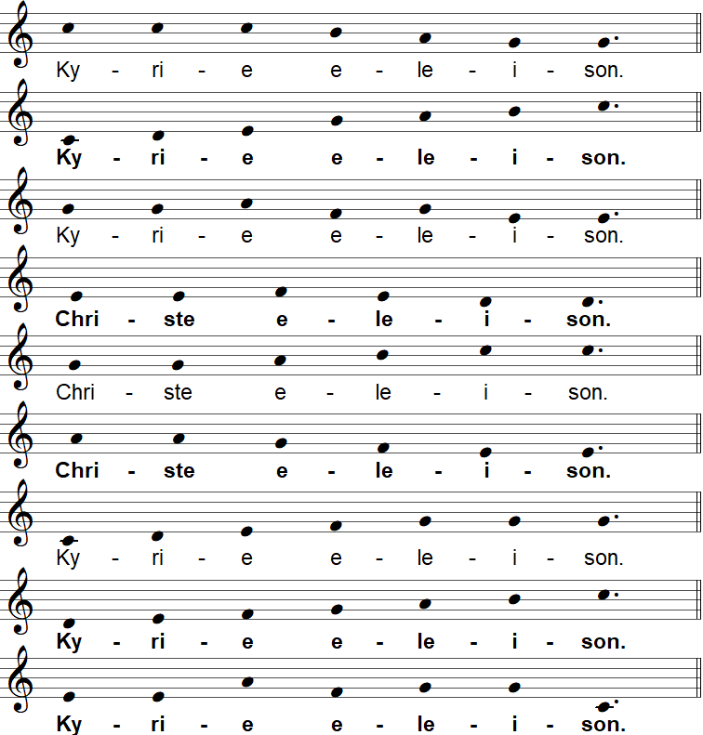

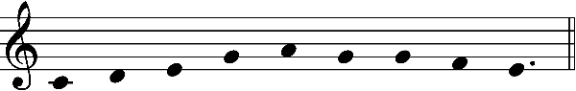

Glo-rie zij aan God in den ho- ge.
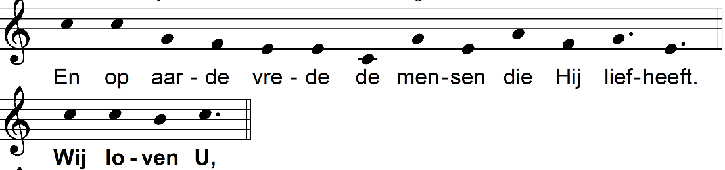
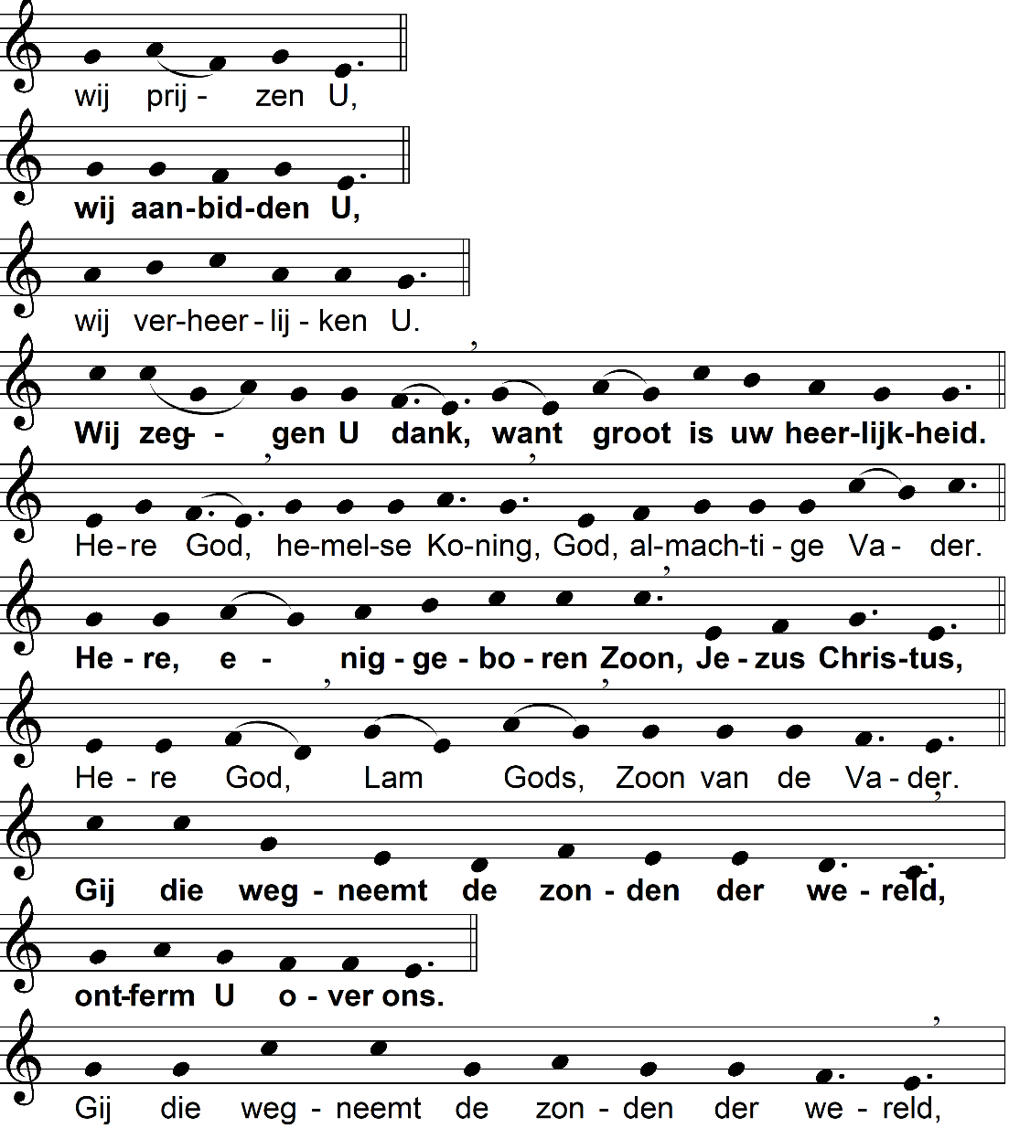
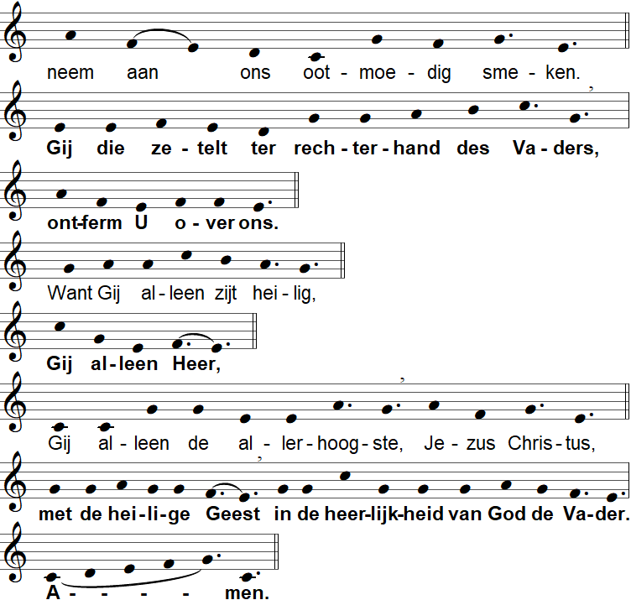

Gebed van de dag staande
De Heer zij met u. En met uw geest. Laat ons bidden.
God van alle kracht en sterkte, oorsprong en gever van alle goeds, wij bidden U: prent de liefde tot uw Naam in onze harten en wek in ons een levend geloof, dat rijk is aan goede werken. Door onze Heer Jezus Christus, uw Zoon, die met U in de eenheid van de heilige Geest leeft en regeert in de eeuwen der eeuwen.
Amen Amen. - Amen.

Eerste schriftlezing zittende
uit de profetie van Jeremia. (7, 23-28)
Zo zegt de HEER: ‘Wat Ik geboden heb, is dit: “Wees Mij gehoorzaam, dan zal Ik jullie God zijn en zullen jullie mijn volk zijn. Volg steeds de weg die Ik jullie wijs, en het zal jullie goed gaan.” Maar ze luisterden niet naar Mij, ze hebben Mij niet gehoorzaamd. Ze volgden hun eigen plannen en lieten zich leiden door hun koppig en boosaardig hart. In plaats van Mij te volgen, keerden ze zich van Mij af. Vanaf de dag dat jullie voorouders uit Egypte wegtrokken tot op de dag van vandaag heb Ik telkens weer mijn dienaren, de profeten, naar jullie gezonden. Maar niemand die naar Mij luisterde, niemand die Mij gehoorzaamde. Jullie zijn nog halsstarriger dan jullie voorouders. Als je dit alles tegen hen zegt, zullen ze niet naar
je luisteren; als je hen roept, zullen ze niet antwoorden. Zeg dan tegen hen: Hier heb je nu dat volk dat niet naar de HEER, zijn God, luistert en dat zich niet laat terechtwijzen! Oprechte woorden komen niet meer over hun lippen.’
Hier eindigt de eerste schriftlezing. Gode zij dank.

Eerste tussenzang zittende Toon 8 uit psalm 105
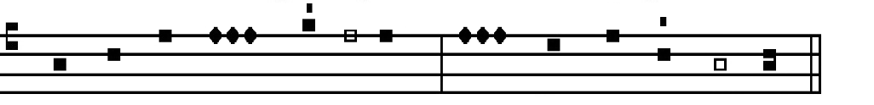
Looft de Heer, roept zijn Naam aan, *
maakt zijn daden bekend bij de volken,
zingt voor Hem en speelt op de snaren, *
richt uw aandacht op al zijn wondere werken.
In zijn heilige Naam moogt gij roemen, *
mag het hart zich verheugen van wie de Here zoeken.
Vraagt naar de Heer, naar zijn sterkte, *
zoekt bestendig zijn Aanschijn.
Gedenkt de wonderen die Hij verrichtte, +
de tekenen die Hij stelde. *
het oordeel door zijn mond gesproken,
gij nakroost van zijn dienaar Abraham, *
gij kinderen van Jakob, van hem die Hij uitkoos.
Hij is de Heer, die onze God is; *
wat Hij beschikt, geldt voor heel de aarde.

Tweede schriftlezing zittende
uit de brief van Paulus aan de Romeinen. (12, 1-8)
Zusters en broeders, met een beroep op Gods barmhartigheid vraag ik u om uzelf als een levend, heilig en God welgevallig offer in zijn dienst te stellen. Dat is de ware eredienst die van u wordt gevraagd. U moet uzelf niet aanpassen aan deze wereld, maar u veranderen door uw gezindheid te vernieuwen, om zo te ontdekken wat God wil en wat goed, volmaakt en Hem welgevallig is. Met een beroep op de genade die mij geschonken is, zeg ik u allen dat u zichzelf niet hoger moet aanslaan dan u kunt verantwoorden. U moet verstandig over uzelf denken, in overeenstemming met het geloof, de maatstaf die God ieder van u geschonken heeft. Zoals ons ene lichaam vele delen heeft en die delen niet allemaal dezelfde functie hebben, zo
zijn we samen één lichaam in Christus en zijn we, ieder apart, elkaars lichaamsdelen. We hebben verschillende gaven, onderscheiden naar de genade die ons geschonken is. Wie de gave heeft te profeteren, moet die in overeenstemming met het geloof gebruiken. Wie de gave heeft bijstand te verlenen, moet bijstand verlenen. Wie de gave heeft te onderwijzen, moet onderwijzen. Wie de gave heeft te troosten, moet troosten. Wie uitdeelt, moet dat zonder bijbedoeling doen. Wie leiding geeft, moet dat doen met volle inzet. Wie barmhartig is, moet daarin blijmoedig zijn.
Hier eindigt de tweede schriftlezing. Gode zij dank.

Tweede tussenzang staande toon 4 OKG 445
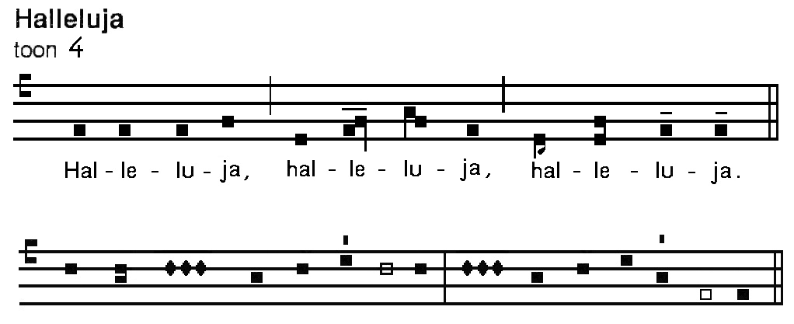

Goed is de Heer voor wie Hem verwachten, *
goed voor de ziel die Hem wil zoeken;
Halleluja, halleluja, halleluja.
goed is het, in stilte te wachten *
op redding die komt van de Here.
Halleluja, halleluja, halleluja.

Evangelie staande
De Heer zij met u. En met uw geest. Lezing uit het heilig evangelie volgens Matteüs. (17, 14-20) U, Heer, zij glorie.
In die dagen, toen Jezus en zijn discipelen zich weer bij de mensenmassa voegden, kwam er iemand naar Hem toe die voor Hem op zijn knieën viel en zei: ‘Heer, heb medelijden met mijn zoon, want hij is maanziek en lijdt daar erg onder; hij valt dikwijls in het vuur of in het water. Ik heb hem bij uw leerlingen gebracht, maar zij konden hem niet genezen.’ Jezus antwoordde: ‘Wat zijn jullie toch een ongelovig en dwars volk, hoe lang moet Ik nog bij jullie blijven? Hoe lang moet Ik jullie nog verdragen? Breng hem bij Me.’ Daarop sprak Jezus de demon streng toe. Deze ging uit de jongen weg, en vanaf dat moment was hij genezen. Toen de leerlingen met Jezus
alleen waren, vroegen ze Hem: ‘Waarom konden wij die geest niet uitdrijven?’ Hij antwoordde: ‘Vanwege jullie gebrek aan geloof. Ik verzeker jullie: als jullie geloof hebben als een mosterdzaadje, dan zeg je tegen die berg: “Verplaats je van hier naar daar!” en dan zal hij zich verplaatsen. Niets zal voor jullie onmogelijk zijn.’
Zo spreekt de Heer. Lof zij U, Christus!

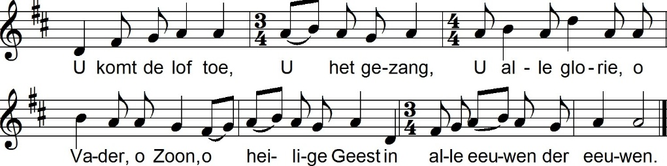

Prediking zittende

Geloofsbelijdenis staande Apostolisch
Ik geloof in God,
de almachtige Vader, Schepper van hemel en aarde.
En in Jezus Christus, zijn enige Zoon, onze Heer,
die ontvangen is van de heilige Geest,
geboren uit de maagd Maria,
die geleden heeft onder Pontius Pilatus,
is gekruisigd, gestorven en begraven,
die nedergedaald is ter helle,
de derde dag verrezen van de doden,
die opgestegen is ten hemel,
zit aan de rechterhand van God, zijn almachtige Vader,
vandaar zal hij komen oordelen de levenden en de doden.
Ik geloof in de heilige Geest; de heilige katholieke kerk,
de gemeenschap van de heiligen; de vergeving van de zonden;
de verrijzenis van het lichaam; en het eeuwige leven.
Amen.

Voorbeden staande OKG 321
Laat ons in vrede bidden tot de Heer onze God . . . Laat ons bidden.

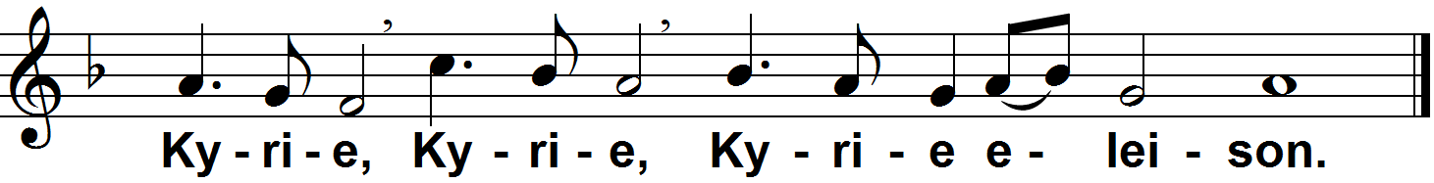
God, die blijkens de kracht die in ons werkt bij machte zijt meer dan overvloedig te doen boven al wat wij vragen of denken, U zij de heerlijkheid in de kerk en in Christus Jezus, tot in alle geslachten in de eeuwen der eeuwen. Amen.

Vredegroet staande
De vrede van God, die alle verstand te boven gaat, zal uw harten en gedachten bewaren in Jezus Christus, onze Heer. Amen.
Geeft elkaar de vrede.

Gezang bij de opdracht der gaven zittende OKG 527
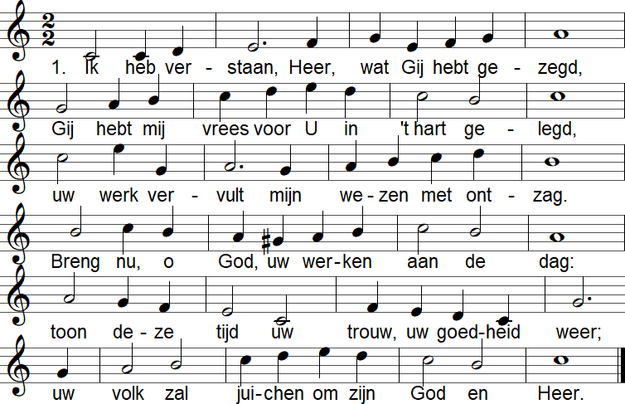

2. Woedt overal op aarde het geweld,
wordt nergens meer Gods Naam met eer vermeld,
maakt zich de macht van haat en afgunst groot,
brengt zij het leven enkel nog ter dood,
hoopt ook geen mens op ’t komend Godsrijk meer,
toch blijf ik juichen om mijn God en Heer.

3. En als het licht eenmaal zelfs duister wordt,
- geen oogst op ’t land, de vijgeboom verdord,
geen levend water meer, geen brood, geen wijn -,
wanneer de schapen Gods verdreven zijn,
is er bij mensen geen verwachting meer;
nog zal ik juichen om mijn God en Heer.

4. ‘k Blijf daarom, tegen beter weten in,
mij richten naar het woord van het begin,
dat Gij ons, God der eeuwen, hebt gezegd:
’t verbond van trouw, van onverbreekbaar recht.
Gij, Heer, Gij zijt mijn kracht, mijn zekerheid;
ik juich om U in tijd en eeuwigheid.

Opdracht der gaven zittende
Bidt, broeders en zusters, dat onze offerande aanvaard mag worden
door God, de almachtige Vader.
De Heer neme de offerande aan uit uw handen, tot lof en eer van zijn Naam, tot heil van ons en van zijn gehele heilige kerk.
Amen.

Gebed over de gaven zittende
Heer, laat het heilige geheimenis dat wij heden vieren ons voortdurend tot heil en zegen zijn. Moge uw kracht voltooien wat wij in onze zwakheid beginnen, opdat dit brood en deze beker
ons in gemeenschap brengen met Christus, onze Heer.
Amen.

Eucharistisch gebed nummer 11 staande

De Heer zij met u. En met uw geest. Opwaarts de harten. Wij zijn met ons hart bij de Heer. Brengen wij onze dank aan de Heer, onze God. Hij is onze dankbaarheid waardig.

Ja, waardig zijt Gij onze dank te ontvangen,
Heer, heilige Vader, machtige God der eeuwen,
door Christus, onze Heer, door wie Gij de wereld hebt geschapen en allen die haar bewonen, door wie Gij in uw goedheid ons maakt tot nieuwe schepselen. Daarom moet al wat bestaat U dienen in hemel en op aarde, daarom prijzen U alle verlosten, loven U eenstemmig al uw heiligen. Laat ook onze hulde in dit koor weerklinken, als voor uw troon uw grote Naam beleden wordt:
OKG mis 8
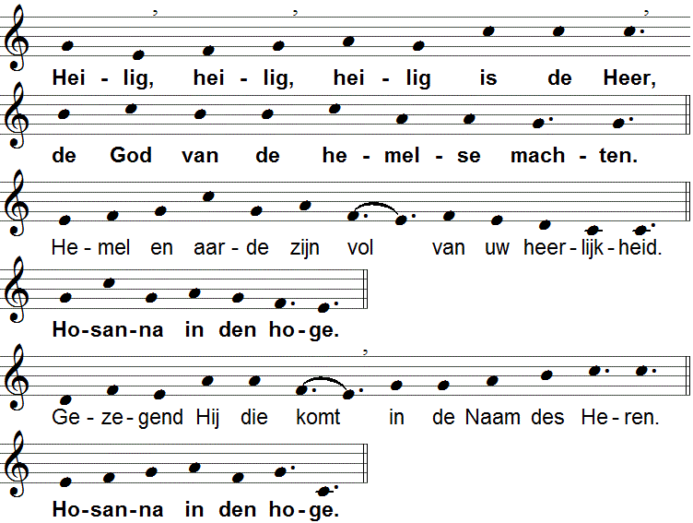

Tot U verheffen wij ons hart, tot U, allerhoogste, heilige God.
Wij brengen U dank,
aanvaard deze woorden, wil ons bewaren, hoor ons gebed.
Gij die ons komt bevrijden, die ruimte maakt voor mensen,
en het licht van de zon doet opgaan over goeden en kwaden,
Gij hebt ons de aarde in handen gegeven,
Gij hebt ons geschapen,
man en vrouw, mens en mens, schouder aan schouder,
om te leven in zorg en moeite, in leed en liefde naar U toe.
Gezegend zijt Gij, de God van de machten,
en gezegend is hij die komt in uw Naam,
Jezus Christus, uw Zoon in deze wereld,
die onze herder is tot in de dood,
die ons voorbeeld is, van dag tot dag,
opdat wij doen wat hij gedaan heeft,
opdat wij nieuwe mensen worden,
brood en vrede voor elkaar.
Wij danken U omwille van hem
die in de nacht voor zijn lijden en dood
alles volbracht heeft, liefde geworden is,
die ons brood in zijn hand heeft genomen en het gebroken heeft,
en aan zijn vrienden uitgedeeld met de woorden:
Neemt en eet, mijn lichaam voor u,
doet dit tot mijn gedachtenis.

En zo nam hij ook de beker,
sprak een dankgebed uit en zei:
Dit is het nieuwe verbond in mijn bloed,
dat voor u allen wordt vergoten tot vergeving van uw zonden.

Telkens als gij hiervan drinkt zult gij het doen tot mijn gedachtenis.

Daarom zijn wij, door U geroepen en door uw evangelie geraakt,
tot hier gekomen, Heer onze God.
Daarom stellen wij dit teken van ons geloof:
verkondigen zijn dood totdat hij komt, en getuigen van zijn leven:
dat hij is opgewekt door U, eerstgeborene, nieuwe schepping,
in U verheerlijkt, in U verborgen. OKG 326

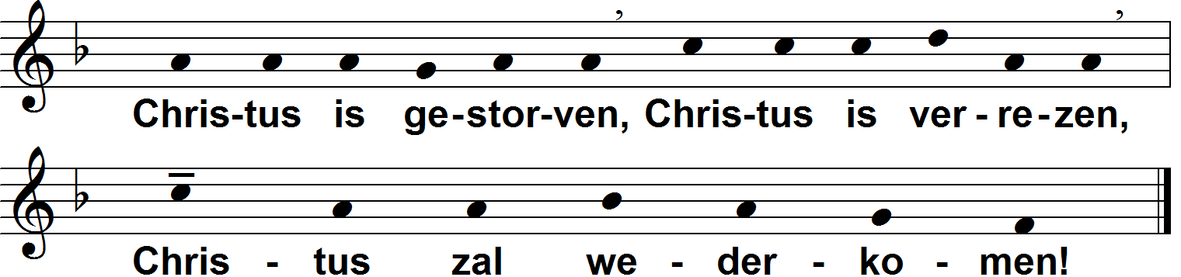

Laat ons nu delen in zijn leven,
zend uw Geest uit over ons en deze gaven,
houd ons gaande, God, geef ons hoop,
laat het toch zichtbaar zijn in uw kerk
dat Gij niet zijt een God van doden,
en beschaam ons vertrouwen niet,
wees geloofwaardig, geef ons de vrede.

Door Jezus Christus, met hem en in hem
zijn wij uw mensen, zijt Gij onze Vader,
nu en tot in eeuwigheid.

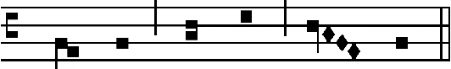
A- men, a-men, a - men.
Het Gebed des Heren staande

Laten wij bidden tot God onze Vader met de woorden die Jezus
ons geleerd heeft:
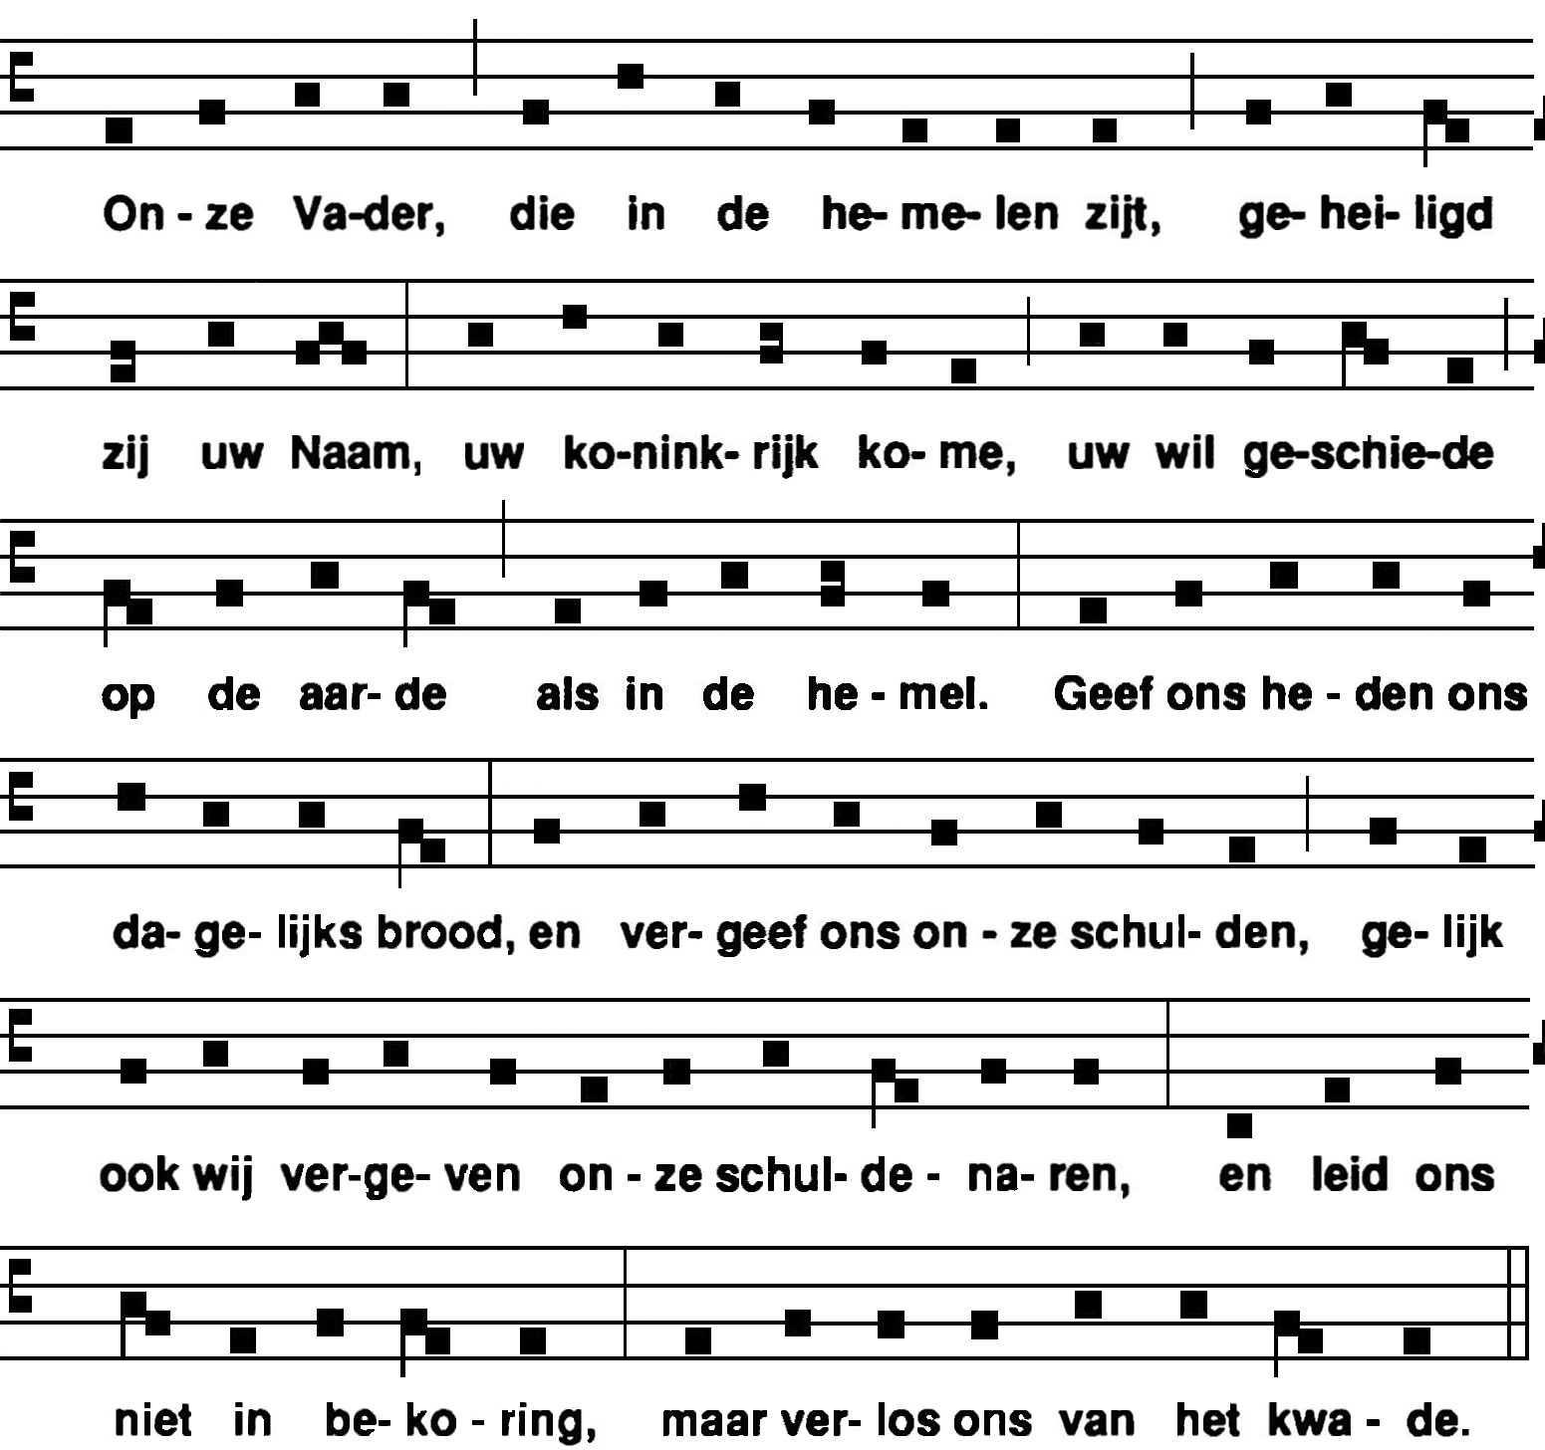
On - ze Va-der, die in de he- me-len zijt, ge-hei-ligd
zij uw Naam, uw ko-nink-rijk ko-me, uw wil ge-schie-de

op de aar-de als in de he-mel. Geef ons he-den ons

da-ge-lijks brood en ver-geef ons on-ze schul-den, ge-lijk

ook wij ver-ge-ven on-ze schul-de-na-ren. En leid ons
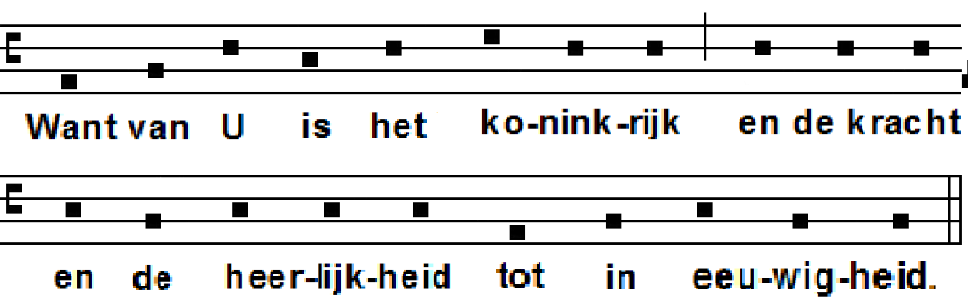
niet in be-ko-ring, maar ver-los ons van het kwa-de.

Want van U is het ko- nink- rijk en de kracht
en de heer - lijk - heid tot in eeu - wig - heid.


A - men.

Het breken van het brood staande OKGB mis 8
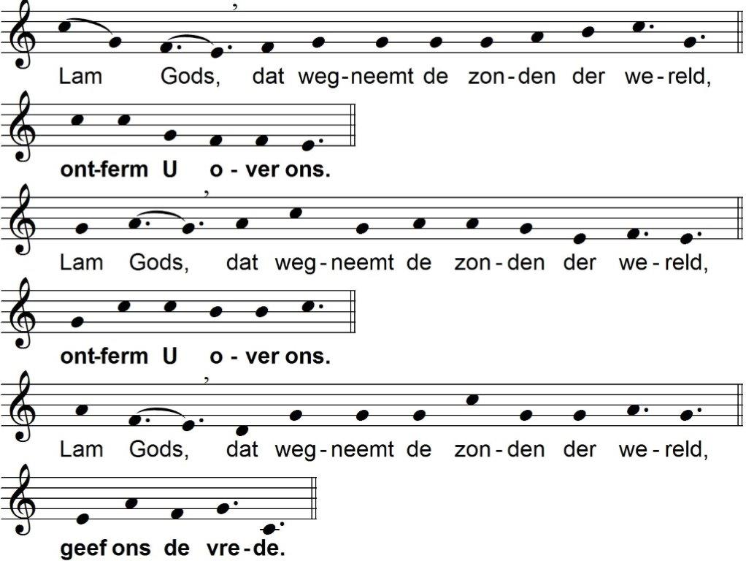

Communie staande
Zalig zij, die genodigd zijn tot het bruiloftsmaal van het Lam.
Heer, ik ben niet waardig, dat Gij tot mij komt,
maar spreek slechts een woord en ik zal gezond worden.

Gezang na de communie zittende OKG 823
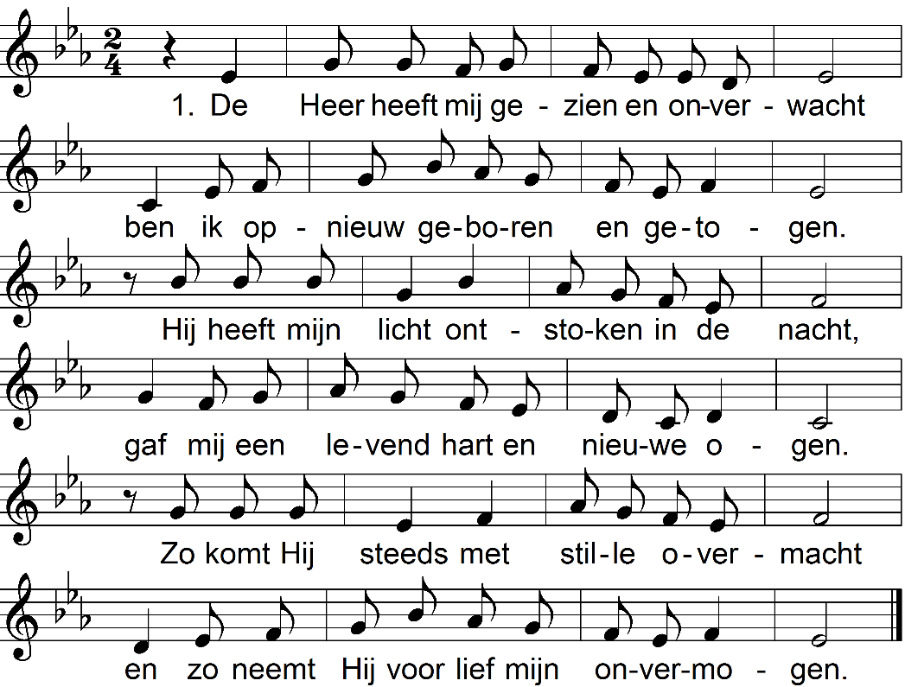

2. Hij doet met ons, Hij gaat ons in en uit.
Heeft in zijn handen onze naam geschreven.
De Heer wil ons bewonen als zijn huis,
plant als een boom in ons zijn eigen leven,
wil met ons spelen, neemt ons tot zijn bruid,
en wat wij zijn, Hij heeft het ons gegeven.

3. Gij geeft het uw beminden in de slaap,
Gij zaait uw Naam in onze diepste dromen,
Gij hebt ons zelf ontvankelijk gemaakt,
zoals de regen neerdaalt in de bomen,
zoals de wind, wie weet waarheen hij gaat,
zo zult Gij uw beminden overkomen.

Gebed na de communie staande
De Heer zij met u. En met u geest. Laat ons bidden. Heer, wij zijn gesterkt met het brood van uw heilige tafel, gelaafd met de beker die Gij zelf hebt gevuld. Wij bidden U: laat ons door dit voedsel groeien in liefde om U en onze naasten te dienen zoals hij ons heeft voorgedaan: Christus, onze Heer. Amen.

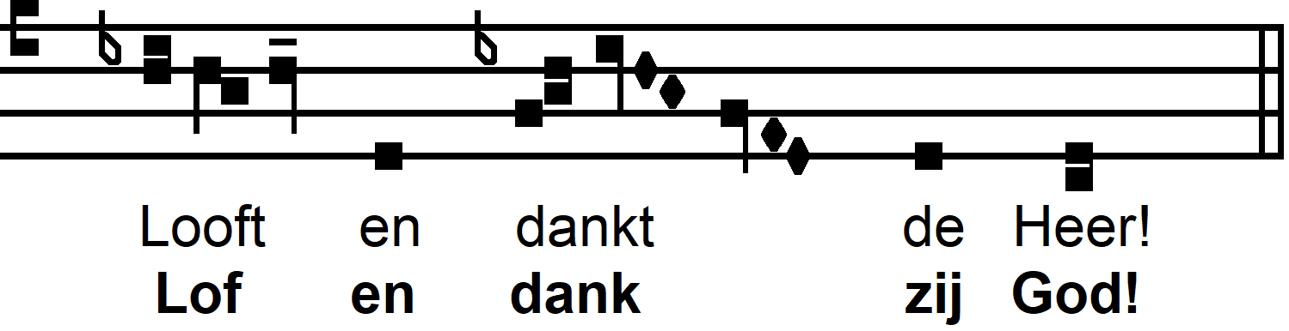
nr. 6

Zegen staande

Slotzang staande OKG 811

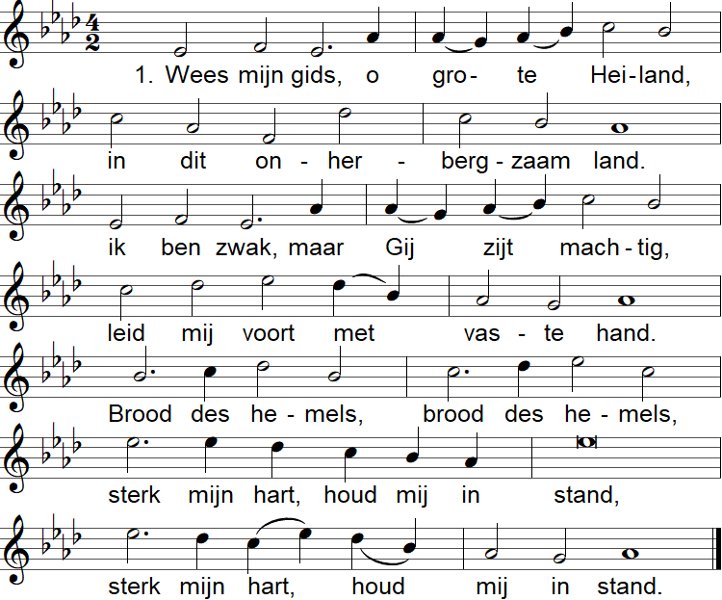

2. Open Gij de harde steenrots,
dat het water helder stroom',
laat de wolkkolom vooropgaan
als een schaduwrijke boom.
God des levens, God des levens,
houd de kwade geest in toom,
houd de kwade geest in toom.

3. Overwin mijn angst en vrezen
aan de oevers der Jordaan,
dat ik uit de dood verrezen
aan de overkant mag staan
en U prijzen, en U prijzen,
in het land van Kanaän,
in het land van Kanaän.

